|  |
| --- |
| Klasse : FI24 |
| Name : Flöter |
| Vorname : Nico |
| Datum : 12.09.2025 |

|  |  |  |
| --- | --- | --- |
| Note | Punkte | Erreicht |
| 1 | 23 – 25 |  |
| 2 | 20 – 22 |  |
| 3 | 17 – 19 |  |
| 4 | 14 – 16 |  |
| 5 | 08 – 13 |  |
| 6 | 00 – 07 |  |

Dauer: 60 min., schuleigene IT-Ausstattung, eigene Unterlagen,

**Note:**

Die Bewertung der einzelnen Aufgaben entspricht der Wertigkeit der Aufgabe und nicht der Anzahl von Teillösungen!

**Tabellenlayout:**

|  |  |  |  |
| --- | --- | --- | --- |
| **Tabelle** | **Feldname** | **Feldatentyp** | **Eigenschaften** |
| **Aktionen** | Aktions_ID - PS | Autowert | Erzeugen erforderlich, indiziert ohne Duplikate |
|  | ArtikelNr | Zahl | Eingabe erforderlich |
|  | AktionsPreis | Währung | Eingabe erforderlich |
| **Aktionswochen** | A_Woche_ID - PS | Autowert | Erzeugen erforderlich, indiziert ohne Duplikate |
|  | von | Datum/Uhrzeit | Eingabe erforderlich |
|  | bis | Datum/Uhrzeit | Eingabe erforderlich |
|  | Feiertag | Text | Eingabe nicht erforderlich |
| **Artikel** | Artikel_ID – PS | Autowert | Erzeugen erforderlich, indiziert ohne Duplikate |
|  | ArtikelBez | Text | Feldgröße 25, Eingabe erforderlich |
| **Verkaufsstatistik** | Verkauf_ID – PS | Autowert | Erzeugen erforderlich, indiziert ohne Duplikate |
|  | KW | Zahl | Single, Eingabe erforderlich |
|  | Menge | Zahl | Single, Eingabe erforderlich |
|  | Bruttoumsatz | Währung | Euro, Eingabe erforderlich |
|  | Gebindepreis | Währung | Euro, Eingabe erforderlich |

**SQL – Skripte zum Erstellen und löschen der vorgegebenen Tabellen: jeweils 3 BE / 1BE**

1. Create Tabelle Aktionen  
   CREATE TABLE Aktionen (

Aktions_ID INTEGER AUTO_INCREMENT NOT NULL PRIMARY KEY,

ArtikelNr INTEGER NOT NULL,

AktionsPreis DECIMAL(5,2) NOT NULL

);

1. Drop Tabelle Aktionen  
     
   DROP TABLE Aktionen;
2. Create Tabelle Aktionswochen  
     
   CREATE TABLE Aktionswochen (

A_Woche_ID INTEGER AUTO_INCREMENT NOT NULL PRIMARY KEY,

von DATE NOT NULL,

bis DATE NOT NULL,

Feiertag VARCHAR(15)

);

1. Drop Tabelle Aktionswochen  
     
   DROP TABLE Aktionswochen;
2. Create Tabelle Artikel  
     
   CREATE TABLE Artikel (

Artikel_ID INTEGER AUTO_INCREMENT NOT NULL PRIMARY KEY,

ArtikelBez VARCHAR(25) NOT NULL

);

1. Drop Tabelle Artikel  
     
   DROP TABLE Artikel;
2. Create Tabelle Verkaufsstatistik  
     
   CREATE TABLE Verkaufsstatistik (

Verkauf_ID INTEGER AUTO_INCREMENT NOT NULL PRIMARY KEY,

KW INTEGER NOT NULL,

Menge INTEGER NOT NULL,

Bruttoumsatz DECIMAL(7,2) NOT NULL,

Gebindepreis DECIMAL(7,2) NOT NULL

);

1. Drop Tabelle Verkaufsstatistik  
     
   DROP TABLE Verkaufsstatistik;

**Erfassen Sie in jeder Datentabelle die zwei vorgegebenen Datensätze. jeweils 2 BE**

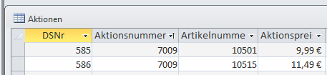

1. Insert Tabelle Aktionen.  
     
     
   INSERT INTO Aktionen (ArtikelNr, Aktionspreis)

VALUES ( "10501", "9.99"), ("10515", "11.49");

1. 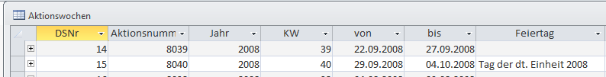Insert Tabelle Aktionswochen.  
     
     
     
     
   INSERT INTO Aktionswochen (von, bis, Feiertag)

VALUES ("2008-09-22", "2008-09-27", ""), ("2008-09-29", "2008-10-4", "Tag der dt. Einheit");

1. Insert Tabelle Artikel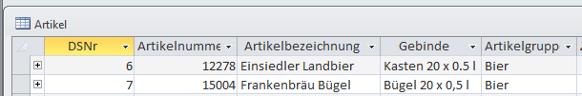  
     
     
     
     
     
   INSERT INTO Artikel (ArtikelBez)

VALUES ("Einsiedler Landbier"), ("Frankenbräu Bügel");

1. 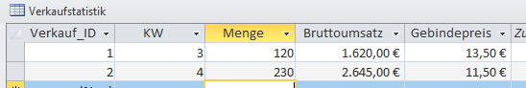Insert Tabelle Verkaufsstatistik.  
     
     
     
     
     
   INSERT INTO Verkaufsstatistik (KW, Menge, Bruttoumsatz, Gebindepreis)

VALUES ("3", "120", "1620.00", "13.50"), ("4", "230", "2645.00", "11.50");

**Aufgaben:**

Erstellen Sie eine neue Access-Datenbank mit dem Namen „SQL_Getraenke“. 1 BE

Erstellen Sie für jede Aufgabe eine SQL-Abfrage. Kopieren Sie Ihren SQL-Skript in das Word Dokument. Können Sie die SQL-Abfrage wegen eines Syntaxfehlers nicht speichern kopieren Sie trotzdem den Skript in das Word-Dokument und kennzeichnen in mit roter Farbe.